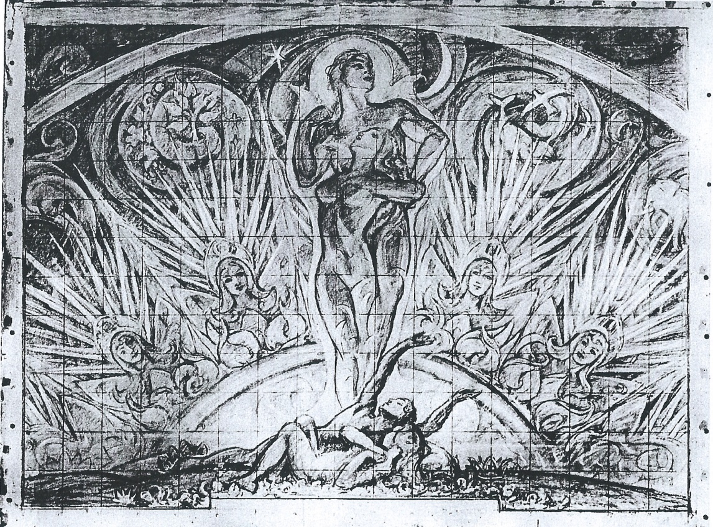

J.A.G. Acke, Swedenborgs syn. Kolteckning 1924.

Förslag till freskomålning i Nationalmuseum.

***Den ömsesidiga böjelsen***

**EMANUEL SWEDENBORGS KÄRLEKS-**

**OCH ÄKTENSKAPSSYN**

Emanuel Swedenborgs kärleks- och äktenskapslära har alltid fascinerat mig. Den är främmande för en modern människa men samtidigt egendomligt välbekant, rentav självklar. Den känns rentav lockande såsom en möjlighet till symbios.

Swedenborg skrev sitt verk om den ”äktenskapliga kärleken” på latin och gav ut det 1768 med titeln *De amore coniugali*. Först 1883 översattes det till svenska och fick då titeln *Vishetens förnöjelser i fråga om äktenskapliga kärleken hvarefter följer galenskapens välluster i fråga om horiska kärleken*. Här nedan återges några centrala teman i verket – kanske kan det locka någon till djupare studier.

I en nattlig vision öppnar sig för Swedenborg himmel efter himmel in till tredje himlen. Han hör en röst lik en basun, förkunnande:

”Vi hafva förnummit och nu se vi, att du grunnar på den äktenskapliga kärleken. Och vi veta, att ännu icke någon på jorden vet, vad en sant äktenskaplig kärlek är i sitt ursprung, och i sitt väsen, och dock är det angeläget att veta det… Derföre har det behagat Herren att öppna himlarna för dig, att i ditt sinnes inre må inflyta ljus som upplyser…”

Därefter börjar änglar undervisa honom om äktenskapen så som de ser ut på jorden och som de är i himlarna. Swedenborg redovisar sina nyvunna insikter, dels i form av långa, lite träiga teoretiska partier, dels i s.k. memorabilier, ”hågkomster” av konkreta scener som utspelar sig, inte bara i himlarna utan även i helvetets djup.

Vi börjar på jorden: Allting hos mannen och kvinnan är olika, men allting hos dem är ämnat till förening. Detta är den s.k. komplementaritetstanken. Mannen saknar det som kvinnan helt och fullt ut har, och omvänt saknar kvinnan det som mannen helt och fullt har, både kroppsligt och själsligt. Deras längtan står därför till förening, till återförening med ”den andra hälften”.

*En* konsekvens av denna uppfattning var en innovation i ett lutherskt land som Sverige på 1700-talet. Enligt Swedenborg måste nämligen äktenskapet grunda sig på en känsla. Varje äktenskap ingånget av andra skäl än ”ömsesidig böjelse” är ett falskt äktenskap, hur mycket än prästen läser över det ”äkta” paret. Den lutherska synen var ju ganska krass: Kärlek växer nog fram i sinom tid mellan kontrahenterna då de väl kommit i säng, fått gemensamma barn och utvecklat en arbetsgemenskap. Dessutom var mannen satt att vara ”kvinnans överhuvud”. Sweden­borgs syn, däremot, förutsatte jämlikhet.

Den här synen får även en annan konse­kvens: det monogama äktenskapet. Man har bara *en* andra hälft. Man kan inte älska flera. ”Äktenskaplig kärlek är icke kärlek till könet, utan kärlek till en af könet.” Men nu gäller det förstås att hitta denna andra hälft, och det är naturligtvis inte så lätt. Swedenborg, som själv var ungkarl, hade ju registrerat att det omkring honom fanns mycket få, om ens några lyckliga äktenskap. I regel var det andra motiv än kärlek som grundat äktenskapen: titlar, förmögenhet, yttre fördelar och kanske det vid den tiden vanligaste: föräldrarnas vilja. I vår tid skulle man nog hellre tala om obetänksamhet eller drift. Swedenborg förklarar detta:

”Deraf härrör, att de äktenskap som ingås i verlden mestadels äro utvertes, och ej tillika invertes; då likväl den invertes förbindelsen, hvilken är själarnas, utgör sjelfva äktenskapet.”

När sinnenas förening saknas och därtill den sexuella attraktionen avtar vill hustrun snart annorlunda än mannen. Gräl, otrevnad och hat blir följden.

Hur identifierar man då sin andra hälft? Jo, genom ett *igenkännande*, som om man redan sedan länge känt varandra eller erfar, att man är bestämda för varandra. Folkligt talar man ibland om ”tvillingsjälar”. Kärleken uppstår

”Då en ung man ser den jungfru som är af Herrens försyn utsedd, och jungfrun den unge mannen; så känna de å begge sidor det äktenskapliga upptändas i sina hjertan, samt förnimma, hon att hon är hans, och han att han är hennes, ty kärlek träder kärlek till mötes och gör sig igenkänd, samt förbinder genast själarna, och derefter sinnena, och går derifrån in i bådas bröst, samt efter bröllopet vidare, och blifver således full kärlek, hvilken dagligen tillväxer i förbindelse, ända därhän att de icke vidare äro två, utan liksom en.”

När mannen och kvinnan förenas genom det äktenskapliga samlivet, kroppsligt och själsligt, växer de samman till *en* människa. Ett äktenskap som på detta sätt fördjupas består efter döden. En ängel är intet annat än en äkta make och en äkta maka i förening. I en minnesvärdighet beskriver Swedenborg hur han en morgon sett en vagn komma ner från tredje himlen och i den satt en ängel:

”Men som han nalkades, sågos tvenne deri… Och de kommo, och si det var en äk­ta man och hans hustru… När detta var sedt, talade de till mig. Och när äkta man­nen talade, talade han på samma gång lik­som af hustrun, och när hustrun talade, så var det på samma gång liksom af äkta mannen.”

”Himmelens änglar äro människor men i fullkomlig form”, förklarar de för Swe­denborg. Könskärleken är på intet sätt främmande för änglarna, men äkta kärlek är så mycket mer:

”Änglakärleken till könet, eller sådan den finns i himmelen, är dock full af de innerligaste förnöjelser; den är ett det be­hag­ligaste utvidgande af allt i sinnet och derföre af allt i bröstet, samt är inne i brös­tet liksom hjertat lekte med lungan.”

Kysk kärlek är inte könlös kärlek utan kärlek riktad mot en enda. När änglarna i den tredje, översta himlen vilar, så vilar de förenade i samlagsställning.

Vi lämnar den del av *Äktenskapliga kärleken* därhän som beskriver den ”horiska kärleken” och ”galenskapens välluster”. Vi nöjer oss med att konstatera att sådant i allt är den äktenskapliga kärlekens motsats.

Den swedenborgska kärleks- och äkten­skapsläran har inte varit ett historiskt uni­kum. Man kan skönja en linje från ”siaren i Norden” till lärjungen Carl Jonas Love Almqvist, från Almqvist till Ellen Key, och från Ellen Key till Poul Bjerre, när denne – utan att utesluta andra former för samlevnad – ändå talar om ”det sakrala äktenskapet” som den högsta formen av äktenskap.